ПРАКТИЧЕСКОЕ ЗАНЯТИЕ № 7  
Создание простого отчета в «1С:Предприятие»

**Цель:**

* научитьсясоздавать отчет**;**
* устанавливать настройки объектов;
* создавать отчет с помощью Схемы компоновки данных.

**Объект конфигурации Отчет**

Объект конфигурации Отчет является прикладным объектом и предназначен для описания средств и алгоритмов, при помощи которых пользователь сможет получать необходимые ему выходные данные. Алгоритм формирования выходных данных описывается при помощи визуальных средств или с использованием встроенного языка. В реальной жизни объектам конфигурации Отчет соответствуют всевозможные таблицы выходных данных, сводных данных диаграммы и пр.

**Допуск к работе**

1. Как создать объект конфигурации Отчет?
2. Как создать табличный документ?
3. Что собой представляет Построитель Отчета?
4. Как изменить внешний вид и поведение элемента управления, расположенного в форме?

***Задание № 1 Создание отчета Материалы***

Создайте Отчет **Материалы** в котором будет отображаться информация по приходу, расходу и по остаткам товаров.

1. 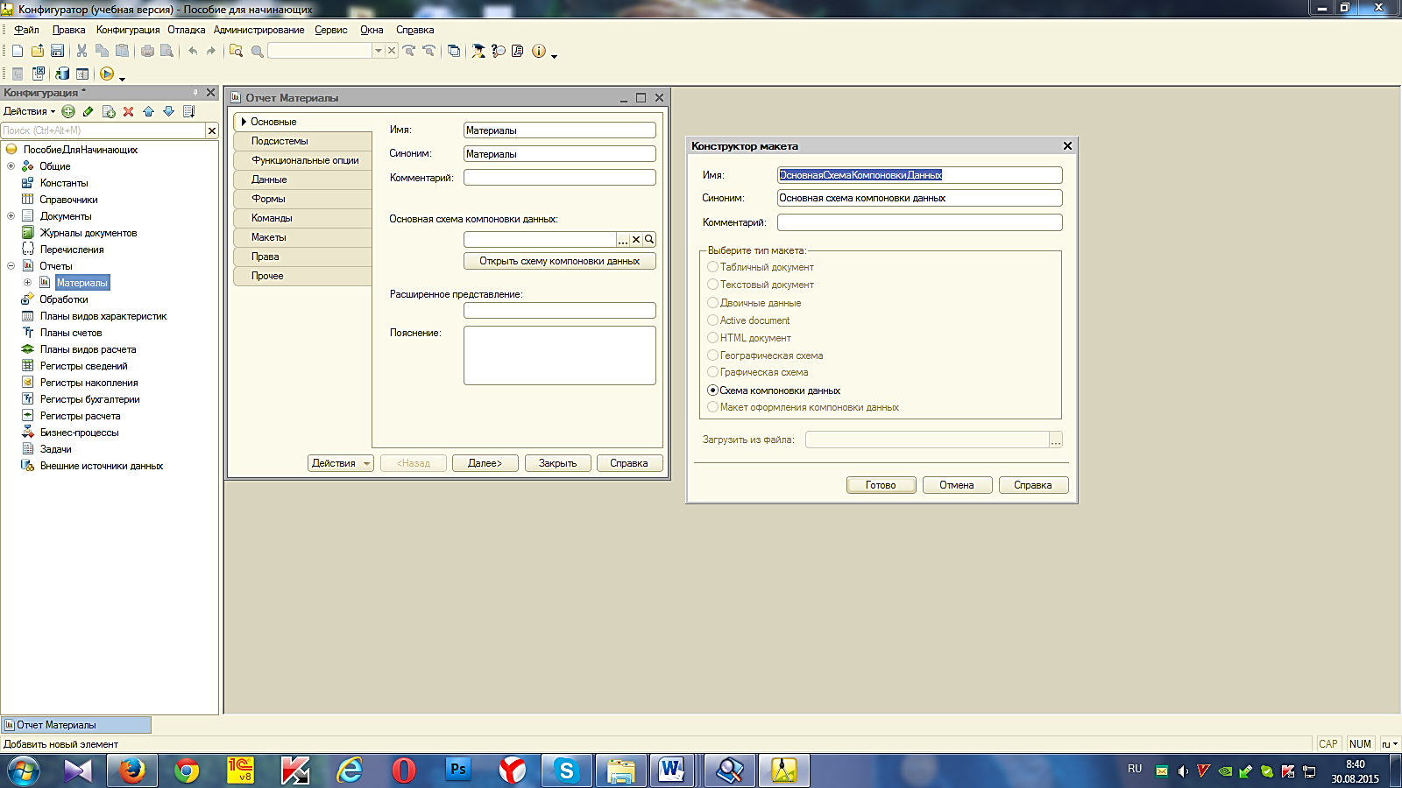Откройте Конфигуратор программы «1С:Предприятие»
2. В дереве Метаданные создайте новый объект конфигурации **Отчет**.
3. Задайте имя отчета – **Материалы**.
4. *На закладке* ***Основные:*** Нажмите кнопку **Открыть схему компоновки данных** или кнопку открытия со значком лупы.
5. Выберите тип макета **- Схема компоновки данных** и нажмите кнопку **Готово**

***Задание № 2 Создание схемы компоновки данных***

Платформа создаст новый макет, содержащий схему компоновки данных, и сразу же откроет конструктор схемы компоновки данных.

1. 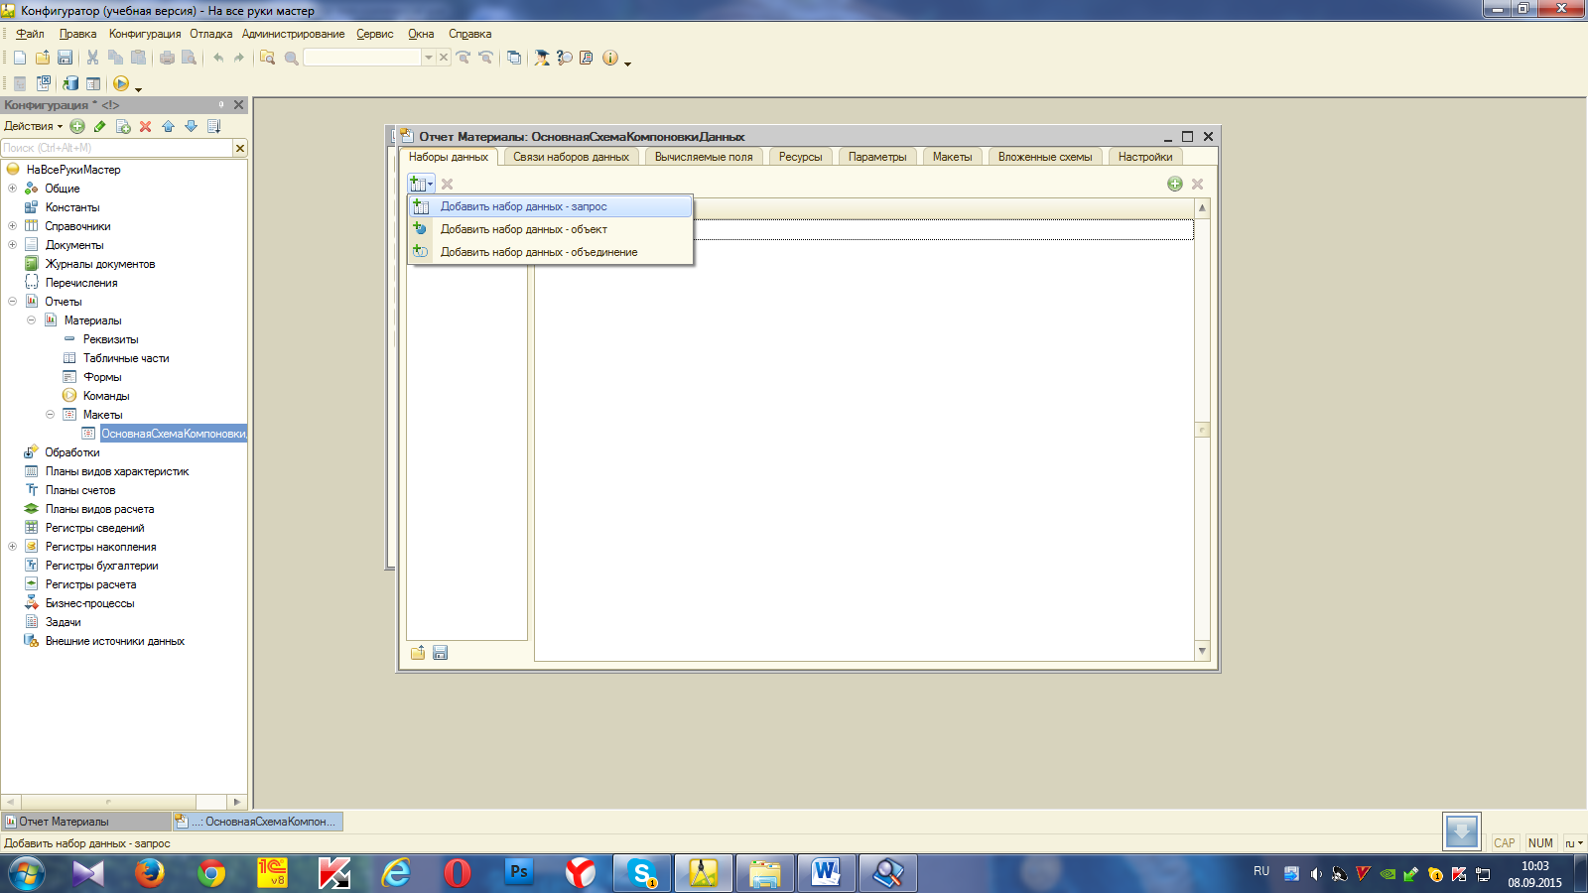На вкладке **Наборы данных** **→Добавить набор данных - запрос**. Для этого нажмите кнопку **Добавить** и выберте соответствующий вариант.
2. Добавьте  текст запроса, для этого запустите конструктор запроса нажмите кнопку **Конструктор запроса**.

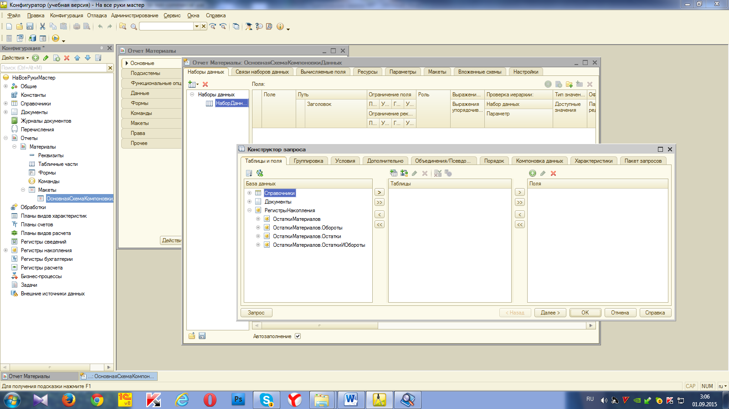*Конструктор запроса - инструмент, созданный для помощи разра­ботчику, позволяющий визуально конструировать запрос. Даже пользователь, не знакомый с языком запросов, может с помощью конструктора создать синтаксически правильный запрос.*

В списке **База** **данных** представлены таблицы для создания запроса. На основе их данных можно построить отчет.

Если раскрыть ветку **РегистрыНакопления**, то мы увидим, что кроме таблицы регистра **ОстаткиМатериалов** в этой ветке присутствуют еще несколько виртуальных таблиц, которые формирует система.

1. На закладке *Таблицы и поля* раскройте группу **РегистрыНакопления**

Выберите таблицу ***ОстаткиМатериалов.ОстаткиИОбороты*** *и перенесите её в поле* ***Таблицы****.*

В поле **Таблицы** выбираем группу***ОстаткиМатериалов.ОстаткиИОбороты***и переносим её в поле **Поля**.

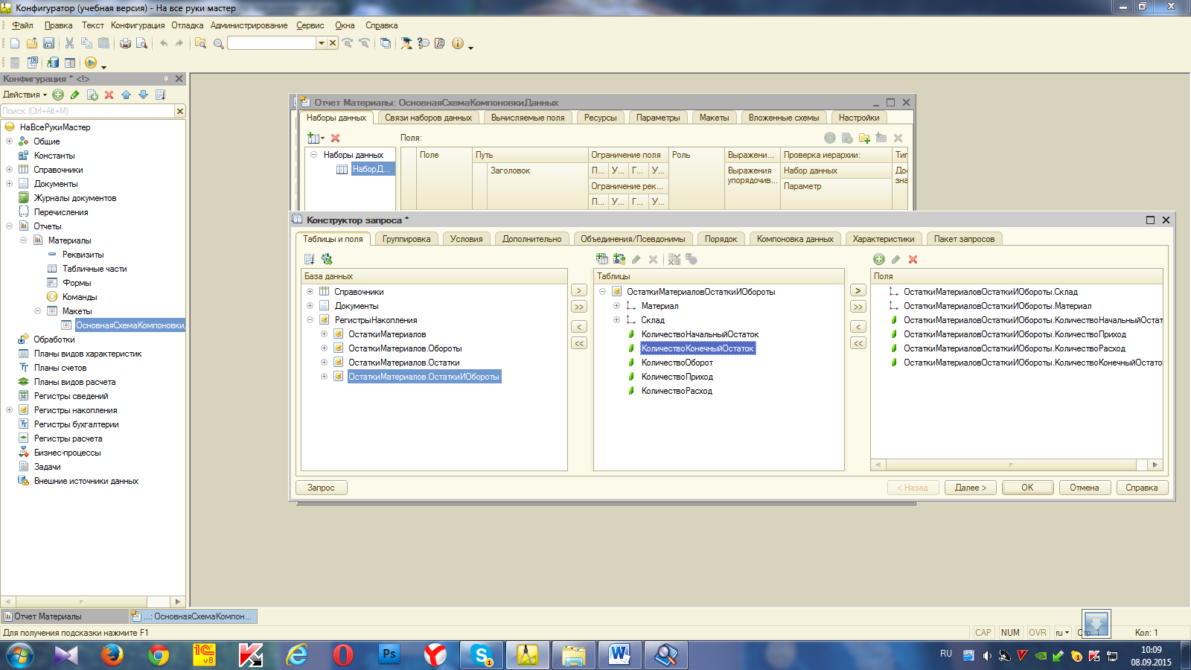Начнем выбирать **Поля Таблицы** в нужном нам порядке двойным щелчком мыши:

*Склад;*

*Материал;*

*КоличествоНачальныйОстаток;*

*КоличествоПриход;*

*КоличествоРасход;*

*КоличествоКонечныйОстаток.*

1. 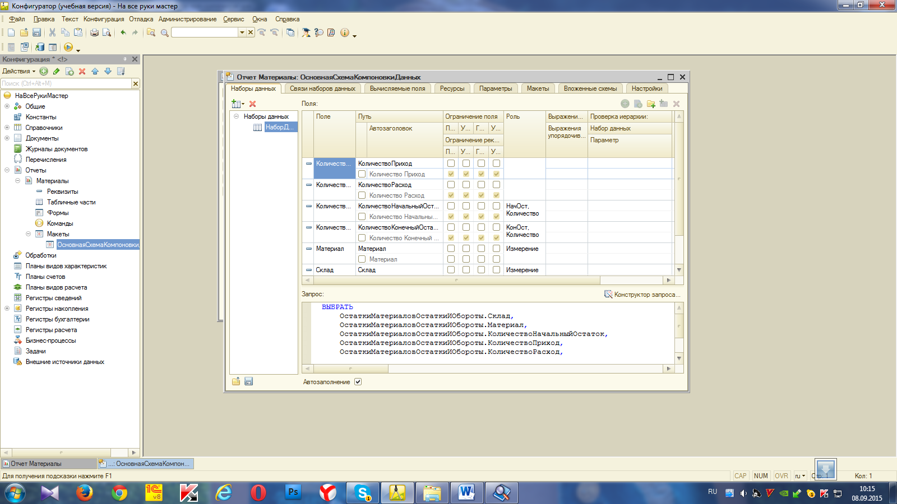Нажмите **ОК** и вернемся в Конструктор схемы компоновки данных

Текст запроса, который был создан с помощью конструктора, платформа поместила в поле **Запрос**.

Это поле представляет собой текстовый редактор, в котором можно вручную отредактировать существующий запрос. Кроме того, можно снова вызвать конструктор запроса и отредактировать запрос при помощи него.

***Задание № 3 Настройки отчета***

*- На закладке* ***Настройки***:

* выделите в дереве структуры отчета корневой элемент **Отчет** и вызовем его контекстное меню. Можно также нажать кнопку **Добавить** в командной панели окна или нажать клавишу **Ins**.
* Добавим в отчет группировку - **Новая** **группировка**. При этом не станем указывать поле группировки, а просто нажмем ОК.

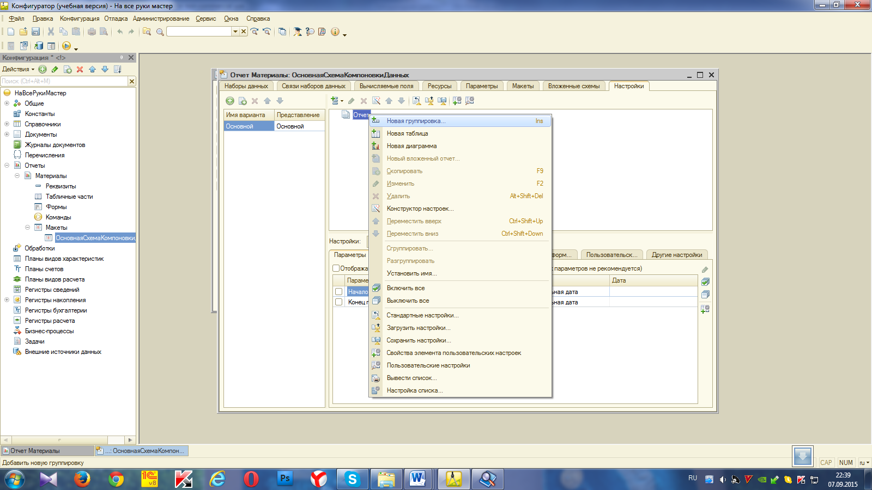

В структуре отчета появится группировка **Детальные** **записи**.

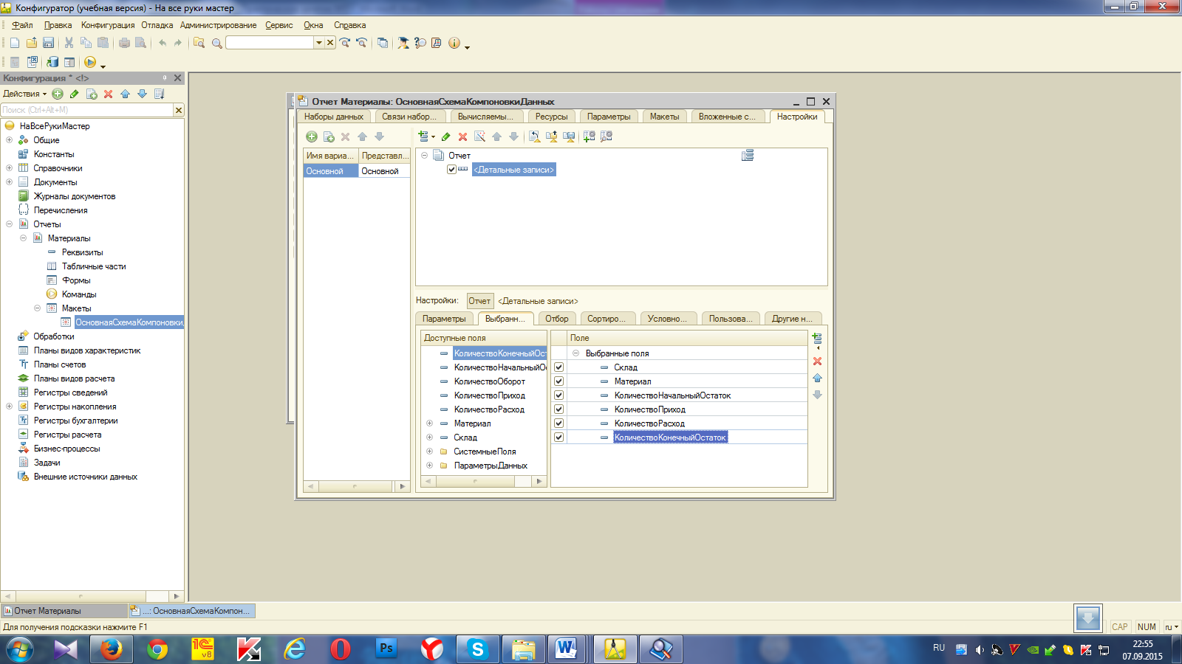Настройте поля, которые будут выводиться в результат отчета. Перейдите в нижнем окне настроек на закладку **Выбранные** **поля** и перенесите мышью из списка доступных полей:

* Склад,
* Материал,
* КоличествоНачальныйОстаток,
* КоличествоПриход,
* КоличествоРасход,
* КоличествоКонечныйОстаток.

В результате окно настроек отчета должно иметь вид:

Перейдите на закладку **Параметры** и укажите, что параметры отчета **Дата начала** и **Дата окончания** будут включены в состав пользовательских настроек, и эти настройки будут находиться непосредственно в форме отчета, то есть будут «быстрыми» настройками.

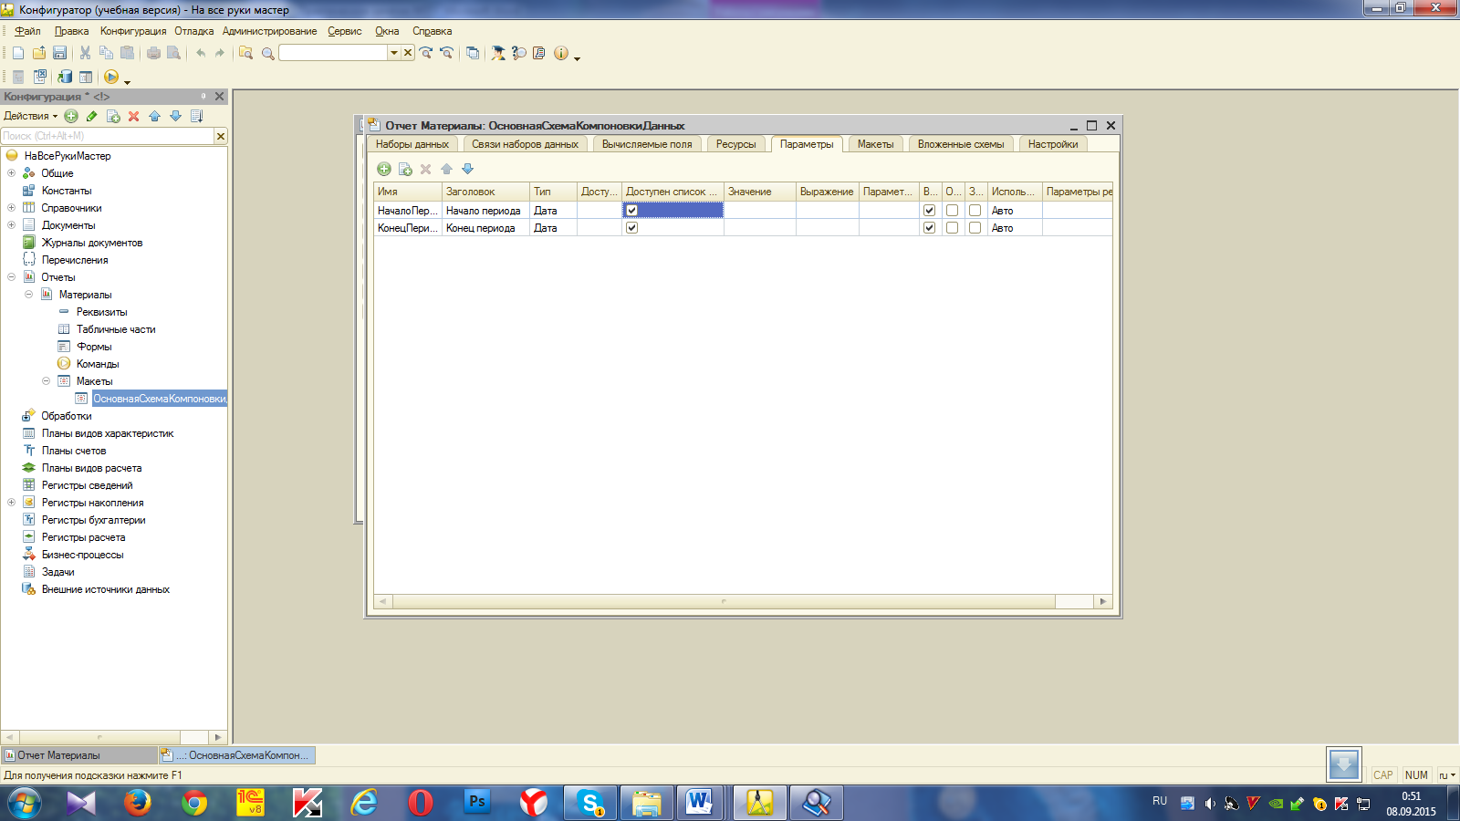

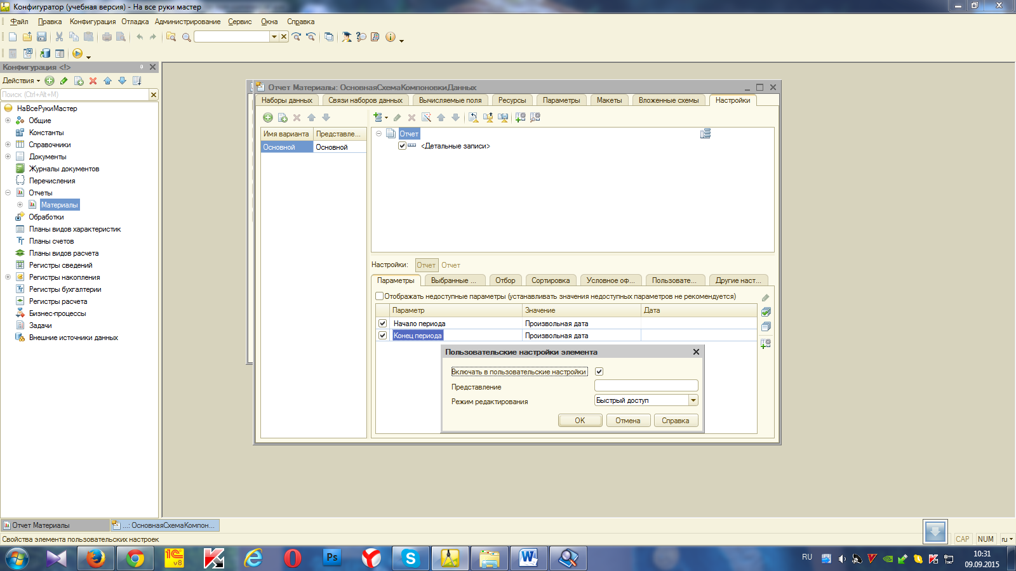Сначала укажите, что оба эти параметра будут использоваться в отчете - установите флажки в первой колонке.

* Выделите каждый из параметров, нажмите кнопку **Свойства элемента пользовательских настроек** и поставим флажок **Включать в пользовательские настройки**.

После проделанных действий перейдем по вкладке **Подсистемы**: отметим **Бухгалтерия, УчетМатериалов, ОказаниеУслуг.**

В режиме **1С:Предприятие**

1. Запустите 1С:Предприятие в режиме отладки и посмотрите, как работает отчет.
2. В открывшемся окне 1С предприятия мы видим, что в панели действий разделов **Бухгалтерия, Оказание услуг и Учет материалов** появилась новая группа команд для выполнения отчетов и в ней команда для формирования отчета **Материалы**.
3. Укажите **Начало период** и **Конец периода**.
4. Нажмите кнопку **Сформировать**.

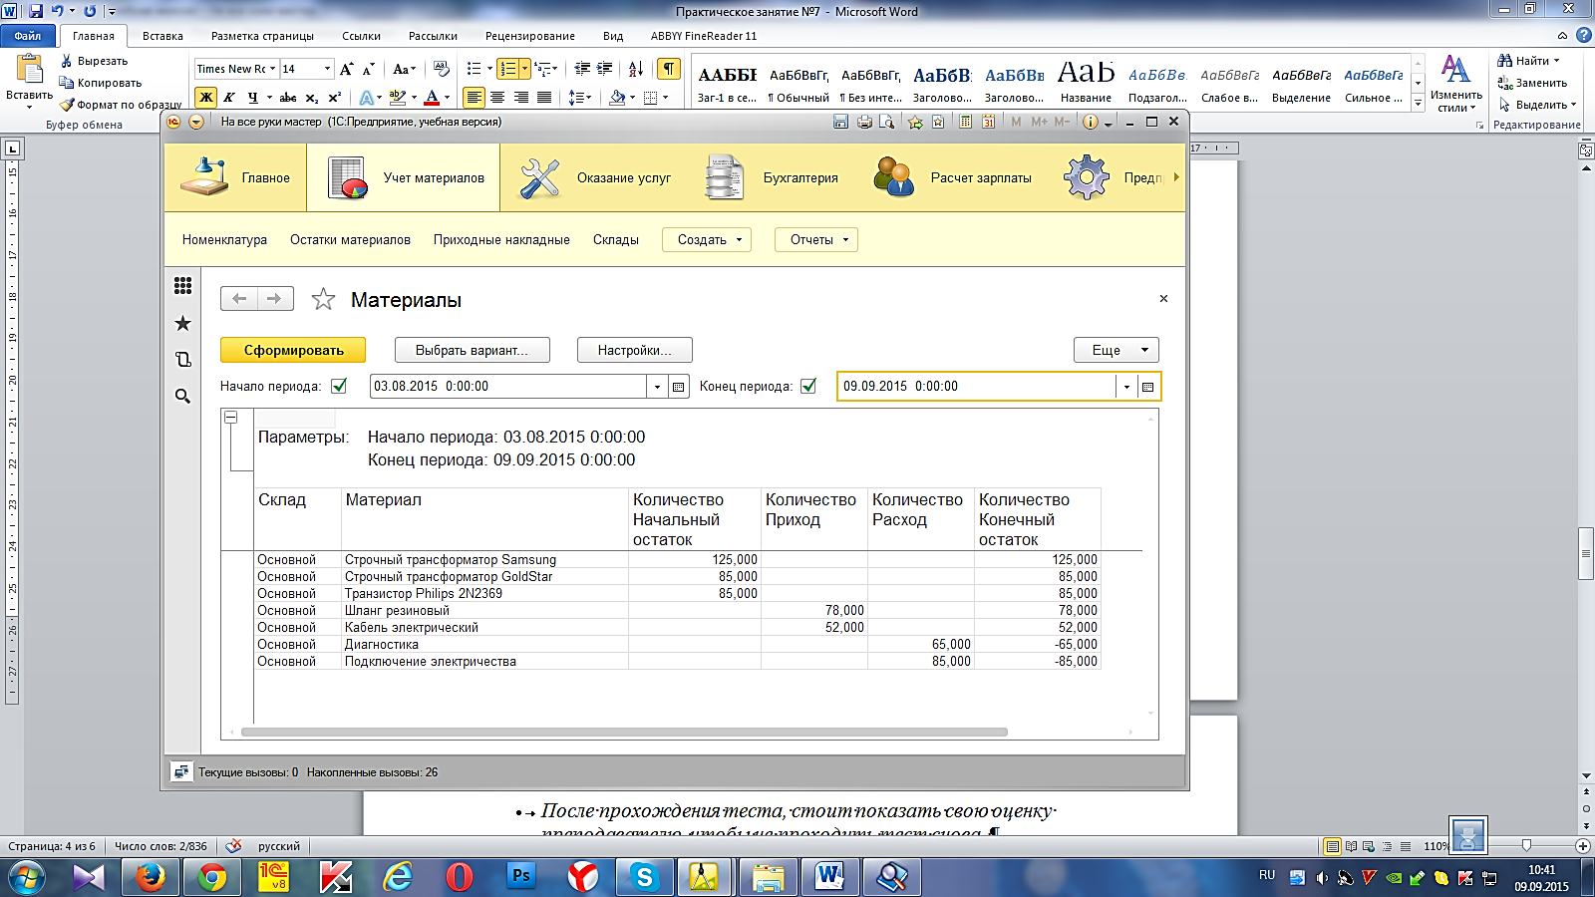

**Контрольные вопросы**

1. Для чего предназначен объект конфигурации Отчет.
2. Как создать отчет с помощью конструктора схемы компоновки данных.
3. Как отобразить отчет в разделах прикладного решения.

**Тестовые задания по теме:**

**1. Объект конфигурации ....... предназначен для описания алгоритмов, при помощи которых пользователь сможет получать необходимые ему выходные данные.**

a) таблица

b) запрос

c) справочник

d) отчет

**2. Как создать отчет с помощью конструктора схемы компо­новки данных?**

a) Отчеты->Создать

b) Отчеты->Новый отчет

c) Отчеты->Добавить

d) Отчеты->Конструктор

**3. *Инструмент, созданный для помощи разработчику, позволяющий визуально конструировать запрос?***

a) Конструктор запроса

b) Визуальный конструктор

c) Репитор

d) Транспондер

**4. *Это поле представляет собой текстовый редактор, в котором можно вручную отредактировать существующий запрос***

a) Запрос

b) Блокнот

c) Адрес

d) Таблица

**5. Как можно добавить в отчет новую группировку?**

a) Кнопка Добавить

b) Кнопка F1

c) Кнопка Добавить или Кнопка Ins

d) Кнопка F5